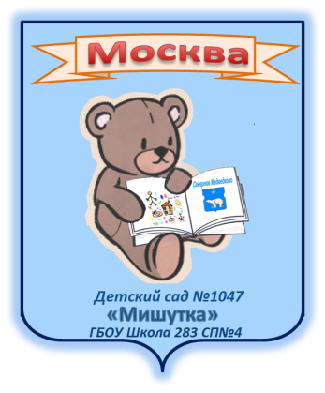
ПРОГРАММА КРУГЛОГО СТОЛА ПО МЕЖДУНАРОДНОМУ ПРОЕКТУ
«РЕБЕНОК В МИРЕ БЕЗ ГРАНИЦ» с международным участием
(скайп-включение)
ТЕМА КРУГЛОГО СТОЛА: «Расширение образовательного пространства детства».
ОРГАНИЗАТОРЫ: ООО «КОнтрАст», ГБОУ Школа № 283 (СП № 4, Детский сад № 1047).
Место проведения: ГБОУ Школа № 283 (СП № 4, Детский сад № 1047).
Время проведения: 13.30-15.30.
- Комарова Олеся Александровна, к.п.н., руководитель экспертно-методического отдела ООО «КОнтрАст», доцент МПГУ. Вступительное слово. Приветствие российским (г. Москва. г. Санкт-Петербург), болгарским и немецким коллегам.
- Федорова Татьяна Владимировна Методист ГБОУ Школа 283 СП№4 (детский сад №1047 «Мишутка») «Презентация образовательной организации».
- Шпаченко Лариса Александровна, воспитатель, участник проекта, «Преобразование развивающей предметной среды детского сада через проектную деятельность в рамках международного проекта.
- Каразаева Мария Викторовна, воспитатель, участник проекта, «Театрализованная деятельность в развитии мотивации и интереса детей к народным традициям русского и болгарского народов».
- Беати Детлефс. Директор Unternehmenskommunikation
kids in berlin kib gUG г. Берлин, Германия. Знакомство с детскими садами Берлина. Скайп-включение.
- Харлова Е.В., преподаватель Педагогического колледжа № 4 г. Санкт-Петербурга «Из опыта реализации проекта». Скайп-включение.
- Иванова Ксения Валерьевна, заместитель директора по УВР ГБОУ МО СКНШДС №737 «Дети и образовательная среда ( видеоматериал)».
- Алис Испенджиян, директор ЦДГ «Ян Бибиян», г. Варны, Болгария «Из опыта создания благоприятной развивающей среды». Скайп-включение.
- Аксенова Татьяна Борисовна, воспитатель, руководитель проекта, «Обогащение музейной среды для реализации задач музейной педагогики по формированию у детей чувства сопричастности к народным традициям».
- Экскурсия по детскому саду, в т.ч. в Музей Мишутки.

